氮气在航空航天领域的应用

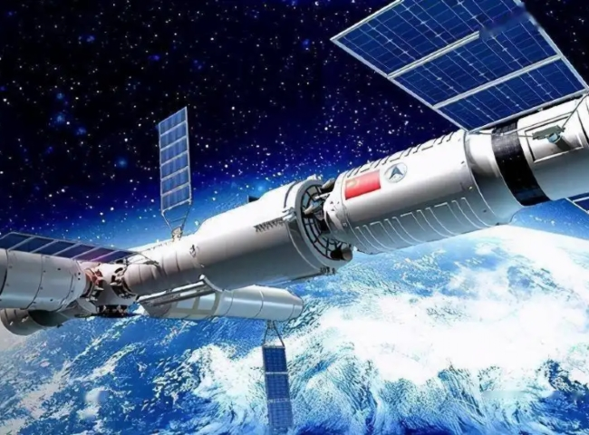
在航空航天工业生产中，安全是一个重大而且是需要长期面对的问题。由于氮气，可以保持惰性气氛，防止燃烧的可能性。因此，氮气是在高温或高压下运行的系统（例如工业高压釜）的理想选择。此外，与氧气不同，氮气不易渗入各种飞机部件中常见的密封件或橡胶等材料。对于大型且昂贵的航空航天工作负载，使用氮气是唯一的答案。它是一种现成的气体，不仅在制造方面具有多种工业和商业优势，而且还是一种具有成本效益的解决方案。
氮气如何在航空航天工业生产中使用？
由于氮气是一种惰性气体，它特别适用于航空航天工业。各种飞机部件和系统的安全性和可靠性是该领域的重中之重，因为火灾可能对飞机的所有部分构成威胁。使用压缩氮气来对抗这个障碍只是它非常有益的众多方法之一。继续阅读以发现一些更重要的原因，为什么以及如何在航空航天工业生产中使用氮气：
惰性飞机油箱：在航空领域，火灾是一个常见的问题，特别是与携带喷气燃料的油箱有关。为了最大限度地减少这些飞机油箱发生火灾的可能性，制造商必须通过使用燃料惰化系统来降低可燃性暴露的风险。该过程涉及通过依靠化学非反应性材料（例如氮气）来防止燃烧。
减震效果：起落架油压支柱或用作飞机起落架中减震弹簧的液压装置具有一个充油气缸，在压缩过程中该气缸被缓慢过滤到穿孔活塞中。通常，氮气用于减震器以优化阻尼效率并防止油在着陆时“柴油化”，这与存在氧气的情况不同。此外，由于氮气是一种清洁干燥的气体，因此不存在可能导致腐蚀的水分。与含有氧气的空气相比，压缩过程中的氮气渗透率大大降低。
充气系统：氮气具有不易燃的特性，因此非常适合为飞机滑梯和救生筏充气。充气系统通过加压气缸、调节阀、高压软管和吸气器推动氮气或氮气和 CO 2的混合物来工作。CO 2通常与氮气结合使用，以确保阀门释放这些气体的速度不会太快。
飞机轮胎充气：在给飞机轮胎充气时，很多监管机构要求使用氮气。它提供了稳定和惰性的气氛，同时还消除了轮胎空腔内水分的存在，防止橡胶轮胎氧化降解。使用氮气还可以最大限度地减少车轮腐蚀、轮胎疲劳和制动传热引起的火灾。

